**云南大学数学系《离散数学》上机实验报告**

|  |  |  |
| --- | --- | --- |
| **课程名称**：离散数学 | **学期：**2014—2015学年秋季学期 | **成绩**： |
| **指导教师**： 李建平 | **学生姓名**： **金洋** | **学生学号**：20131910023 |
| **实验名称**：**Warshall** | | |
| **实验编号**：No.4 | **实验日期**： **2014.11.7** | **实验学时**：2 |
| **学院：** 数学与统计学院 | **专业：** 信息与计算科学 | **年级**：2013级 |

**一、实验目的**

使用c语言实现用Warshall算法求关系R的传递闭包；

1. **实验内容**

通过Warshall算法，使用c语言实现求关系R的传递闭包；

**三、使用环境**

平台：Microsoft Visual C++ 6.0

语言：C语言

1. **算法介绍**

Algorithm Warshall；

Input the size of matrix n and matrix Mn*n, ;

Output the transitive closure of M(R):closuren*n；

Begin

Step1:closure=M;

Step2:For k=1 through n

For i=1 through n

For j=1 through n

closure[i][j]=closure[i][k]∧closure[k][j]∨closure[i][j];

End;

**五、调试过程**

1．程序代码

#include <stdio.h>

int M[100][100],closure[100][100],n;

void solve()

{

int i,j,k;

for (k=1;k<=n;k++)

for (i=1;i<=n;i++)

for (j=1;j<=n;j++)

closure[i][j]=closure[i][k]&&closure[k][j]||closure[i][j];

}

void main()

{

int i,j;

printf("Please input the size of matrix M[n*n]---n=");

scanf("%d",&n);

printf("Please input matix M.\n");

for (i=1;i<=n;i++)

for (j=1;j<=n;j++)

{

scanf("%d",&M[i][j]);

closure[i][j]=M[i][j];

}

solve();

printf("The transitive closure of M(R) is:\n");

for (i=1;i<=n;i++)

{

for (j=1;j<=n;j++)

printf("%d ",closure[i][j]);

printf("\n");

}

}

2. 运行结果

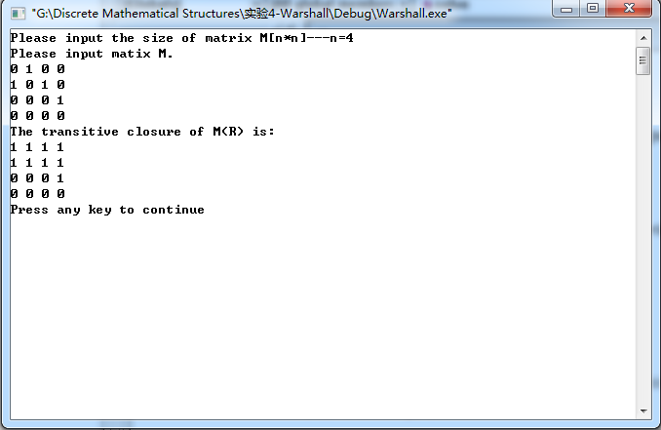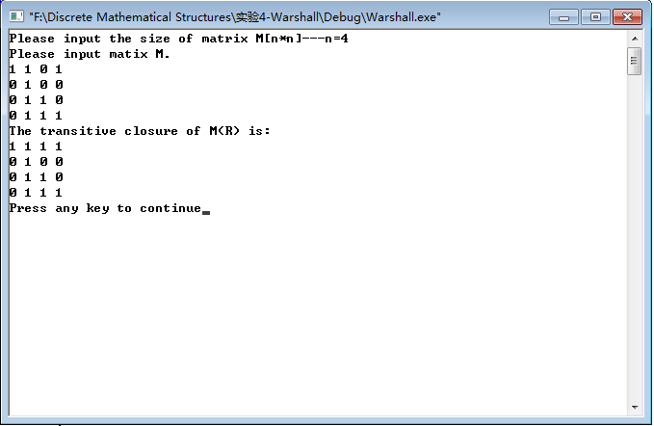

**六、总结**

1.学会使用c语言实现用Warshall算法求关系R的传递闭包；

1. **参考文献**

1. 谭浩强著.《c程序设计》（第三版）.清华大学出版社.2005.7；

2.（美）科曼（Kolman,B.）,（美）巴斯比(Busby,R.C.)，(美)罗斯(Ross,S.C.)著.《离散数学结构》（第6版 影印版）.高等教育出版社.2012.3；

**八、教师评语**